CA Immo S

|  |  |
| --- | --- |
| TISKOVÁ ZPRÁVA |  |
|  | 26. března 2021 |

**Poprvé, podruhé, potřetí… prodáno za více než 1 milion Kč! Umělecká díla ze stavebního plotu v areálu River City Prague byla vydražena za účelem další kultivace veřejného prostoru**

Developer CA Immo dokazuje, že i výstavbu komerčních nemovitostí lze pojmout hravě a především s charitativním podtextem. Společnost proměnila stavební plot kolem dvou nově vznikajících administrativních budov Missouri Park a Mississippi House v karlínském areálu River City Prague ve venkovní galerii moderního umění, která byla poslední dva roky přístupná široké veřejnosti, a to i přes koronavirová opatření. Na velkoformátových deskách byly k vidění výtvory předních českých a zahraničních malířů, fotografů a street-artových umělců, které CA Immo přizvala ke spolupráci - ať už se jedná o Ivana Pinkavu, Michala Škapa, Alžbětu Jungovou nebo Davida Strauzze. Nyní, když se výstavba kancelářských budov blíží do finále a stavební plot mohl být demontován, nabídla umělecká díla k prodeji formou charitativní aukce. Během jediného dne se prodala všechna díla a noví majitelé za ně dohromady zaplatili 1 003 000 Kč. Celý výtěžek byl věnován spolku Hladové zdi, který je investuje zpět do umění na další projekty ve veřejném prostoru.

„Naším cílem je dlouhodobě přispívat ke zvelebování lokalit, ve kterých působíme. Věříme, že umělecké dílo ve veřejném prostoru pozvedá hodnotu místa a dokáže zpříjemnit den celé komunitě. Chtěli jsme, aby se projekt street-artové galerie na stavebním plotě, který je ze svojí podstaty časově omezený, podařilo přetavit v něco trvalejšího. I proto jsme se prostředky získané z prodeje děl rozhodli věnovat spolku Hladové zdi v čele s Ondřejem Klímou, který je využije na další mural artové projekty zejména v Karlíně. Těšíme se, co dalšího společně vymyslíme,“ komentuje **Václav Jonáš, ředitel CA Immo v Praze**.

Každý umělec měl v rámci stavebního plotu v areálu River City Prague k dispozici OSB lakovanou desku o velikosti 3,75 x 2,9 metru, což představovalo cca 11 m2 volné výtvarné plochy. Někteří tvořili díla přímo na místě, jiní si desky přenesli do ateliéru. Kromě prací známých street-artových umělců (Michal Škapa alias Tron, David Strauzz, Jan Miko, Zeb One či Mr. Irk a Gabriel Kiss ze Slovenska) se na plotě objevily i graffiti legendárních writerů (Phoe, Jan Kay a další) či fotografie (Alžběta Jungrová, Václav Jirásek, Ivan Pinkava, Kateřina Sýsová) a grafika (Pavel Brázda). Tato unikátní galerie pod širým nebem díky tomu nabídla jedinečnou kombinaci různých uměleckých stylů, které se běžně ve výstavních síních nevídají.

Dražba všech 22 děl proběhla v elektronické aukci, přičemž nejvyšší částku se podařilo dosáhnout u fotografie Alžběty Jungrové pod názvem Brooklyn, která se vydražila za 140 000 Kč. Na pomyslné druhé příčce se s částkou 75 000 Kč shodně umístili Ivan Pinkava s fotografií Moonshine a Jakub Tytykalo s akrylem nesoucí název Kamarádi s květinou.

[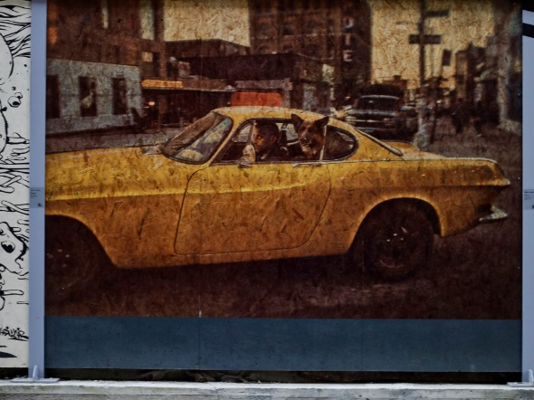](javascript:void(0);)Brooklyn, autorka: Alžběta Jungrová

Alžběta Jungrová se dříve věnovala dokumentární a reportážní fotografii. Získala hned několik ocenění Czech Press Photo a UNHCR. V současnosti se stále více přiklání k volné tvorbě.

*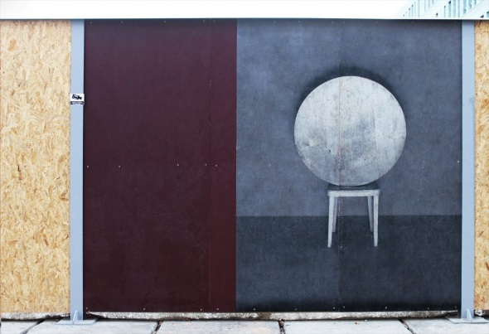Moonshine, autor: Ivan Pinkava*

Ivan Pinkava vystudoval na pražské FAMU obor fotografie a od devadesátých let pravidelně vystavuje v České republice i zahraničí. Vytvořil si svébytný vizuální jazyk, kdy cíleně vstupuje do ustálených ikonografických situací, aby je pozměnil, zpřeházel anebo je nechal vyniknout v jiném osvětlení.

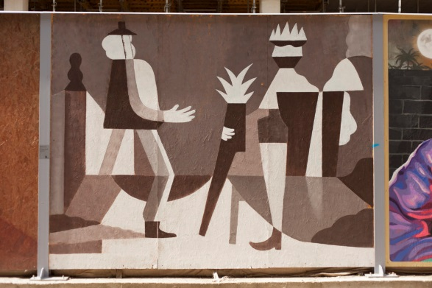*Kamarádi s květinou, autor: Jakub Tytykalo*

Jakub Tytykalo, malíř a absolvent Akademie výtvarných umění, mezi jehož oblíbené styly patří surrealismus a kubismus. Ty se také promítají do kompoziční skladby a redukované barevné škály jeho obrazů. Je jednoduché se v nich ztratit ve změti tvarů, ze kterých vyrůstají organické i geometrické obrazce a figury.

***O společnosti CA Immo Czech Republic***

*České portfolio CA Immo zahrnuje pět kancelářských nemovitostí situovaných na území hl. m. Prahy: administrativní komplex River City Prague s budovami Danube House, Amazon Court a Nile House, dále Kavčí Hory Office Park a budovu Visionary. Účetní hodnota českého investičního portfolia s 130 000 m2 pronajímatelných ploch je cca 385 mil. euro (tj. přibližně 8 % z celkové účetní hodnoty všech nemovitostí ve vlastnictví CA Immo). K 30. září 2020 činila obsazenost českého portfolia 97 %. Všechny kancelářské budovy CA Immo v Praze jsou oceněny mezinárodní certifikací LEED anebo německým certifikačním systémem DGNB, které posoudily jejich výjimečnou šetrnost k životnímu prostředí.*

***O CA Immo***

*Společnost CA Immo je investor, developer a správce nemovitostí se specializací na moderní kancelářské nemovitosti v hlavních městech střední Evropy. Pokrývá všechny činnosti v rámci komerčních realit s využitím svých expertních znalostí. Společnost CA Immo byla založena v roce 1987 a je kótována na indexu ATX vídeňské burzy cenných papírů. V Německu, Rakousku a zemích střední a východní Evropy drží majetková aktiva v hodnotě přibližně 5,2 miliardy EUR.*

Pro více informací kontaktujte:

**Crest Communications a. s.**

Denisa Kolaříková Kamila Čadková

Account Manager Account Director

M: +420 731 613 606 M: +420 731 613 609

E-mail: [denisa.kolarikova@crestcom.cz](mailto:denisa.kolarikova@crestcom.cz)  E-mail: [kamila.cadkova@crestcom.cz](mailto:kamila.cadkova@crestcom.cz)

[www.crestcom.cz](http://www.crestcom.cz/)

**CA Immo Real Estate Management Czech Republic s.r.o.**   
Radek Poulíček   
Leasing Manager   
M: +420 739 058 951   
E-mail: [radek.poulicek@caimmo.cz](mailto:%20radek.poulicek@caimmo.cz)www.caimmo.com